Předkládá: Rada města Prostějova

Ing. Milada Sokolová,

1. náměstkyně primátora

Zpracovali: Mgr. Alexandra Klímková,

vedoucí Odboru správy a údržby majetku města

Mgr. Lukáš Skládal,

odborný referent oddělení nakládání s majetkem města Odboru SÚMM

Zasedání Zastupitelstva města Prostějova

konané dne 14. 04. 2025

**Schválení výkupu spoluvlastnického podílu na části pozemku p.č. 385/2 v k.ú. Krasice**

Návrh usnesení:

**Zastupitelstvo města Prostějova**

**s c h v a l u j e**

z důvodů uvedených v důvodové zprávě k materiálu výkup spoluvlastnického podílu o velikosti 1/6 na části pozemku p.č. 385/2 – orná půda v k.ú. Krasice o výměře 296 m2 (dle geometrického plánu označena nově jako pozemek p.č. 385/3 v k.ú. Krasice) od vlastníka tohoto spoluvlastnického podílu do vlastnictví Statutárního města Prostějova za kupní cenu ve výši 350 Kč/m2, tj. celkem 17.266,70 Kč za vykupovaný spoluvlastnický podíl, za následujících podmínek:

1. **splatnost kupní ceny do 14 dnů po provedení vkladu vlastnického práva dle kupní smlouvy do katastru nemovitostí,**
2. **náklady spojené se zpracováním geometrického plánu a správní poplatek spojený s podáním návrhu na povolení vkladu vlastnického práva do katastru nemovitostí uhradí Statutární město Prostějov.**

|  |  |  |  |
| --- | --- | --- | --- |
| P o d p i s y | | | |
| Předkladatel | *Ing. Milada Sokolová, 1. náměstkyně primátora* | *01.04.2025* | *Ing. Sokolová, v.r.* |
| Za správnost | *Mgr. Alexandra Klímková, vedoucí Odboru správy a údržby majetku města* | *01.04.2025* | *Mgr. Klímková, v.r.* |
| Zpracovatel | *Mgr. Lukáš Skládal, odborný referent oddělení nakládání s majetkem města Odboru SÚMM* | *01.04.2025* | *Mgr. Skládal, v.r.* |

**Důvodová zpráva:**

Odbor rozvoje a investic zpracoval projektovou dokumentaci pro stavbu „Cyklistická stezka Seloutky I. a II. etapa“, která řeší výstavbu nové cyklostezky z Prostějova do Seloutek. Celková délka cyklostezky (obou etap) bude cca 2.700 m, bude napojena na místní komunikaci na ulici Čechovická a bude pokračovat v extravilánu obce po současných povrchově nezpevněných polních cestách a případně po částech přilehlých zemědělských ploch, až na silnici III/37762 v obci Seloutky. Trasa cyklostezky bude etapizována podle jednotlivých investorů (Statutární město Prostějov a Obec Seloutky).

Na území obce Prostějov bude stavba cyklostezky umístěna převážně na pozemcích Statutárního města Prostějova, a dále na třech pozemcích soukromých vlastníků. Jedná se o pozemky p.č. 394/1, p.č. 394/2 a p.č. 385/2, vše v k.ú. Krasice, které je nutné pro výstavbu cyklostezky vykoupit. V souvislosti s výkupem těchto pozemků, respektive jejich dotčených částí, byl předložen materiál na zasedání Zastupitelstva města Prostějovakonané dne 10.09.2024, na kterém **Zastupitelstvo města Prostějova** usnesením č. ZM/2024/13/36 **schválilo** z důvodů uvedených v důvodové zprávě k materiálu:

1. výkup pozemku p.č. 394/2 – orná půda o výměře 1.563 m2 a části pozemku p.č. 394/1 – orná půda o výměře 153 m2 (dle geometrického plánu označena nově jako pozemek p.č. 394/3 v k.ú. Krasice), oba v k.ú. Krasice, od vlastníka těchto pozemků do vlastnictví Statutárního města Prostějova za kupní cenu ve výši 350 Kč/m2, tj. celkem 600.600 Kč, za následujících podmínek:
2. splatnost kupní ceny do 14 dnů po provedení vkladu vlastnického práva dle kupní smlouvy do katastru nemovitostí,
3. náklady spojené se zpracováním geometrického plánu a správní poplatek spojený s podáním návrhu na povolení vkladu vlastnického práva do katastru nemovitostí uhradí Statutární město Prostějov,

2. výkup spoluvlastnického podílu o velikosti 5/6 na části pozemku p.č. 385/2 – orná půda v k.ú. Krasice o výměře 296 m2 (dle geometrického plánu označena nově jako pozemek p.č. 385/3 v k.ú. Krasice) od vlastníka tohoto spoluvlastnického podílu do vlastnictví Statutárního města Prostějova za kupní cenu ve výši 350 Kč/m2, tj. celkem 86.333,30 Kč za vykupovaný spoluvlastnický podíl, za následujících podmínek:

* 1. splatnost kupní ceny do 14 dnů po provedení vkladu vlastnického práva dle kupní smlouvy do katastru nemovitostí,
  2. náklady spojené se zpracováním geometrického plánu a správní poplatek spojený s podáním návrhu na povolení vkladu vlastnického práva do katastru nemovitostí uhradí Statutární město Prostějov,

3. rozpočtové opatření, kterým se

- zvyšuje rozpočet výdajů

|  |  |  |  |  |  |  |
| --- | --- | --- | --- | --- | --- | --- |
| Kapitola | ODPA | Pol | ZP | UZ | Organizace | O hodnotu v Kč |
| 00000000050 | 006409 | 6130 |  | 1 | 0500599000000 | 690.933,30 |
| zvýšení pol. 6130 – pozemky; výkupy pozemků v souvislosti s investičními akcemi Statutárního města Prostějova (kupní ceny, náklady na vypracování geometrických plánů a správní poplatky spojené s podáním návrhu na povolení vkladu vlastnického práva do katastru nemovitostí) | | | | | | |

- snižuje stav rezerv města

|  |  |  |  |  |  |  |
| --- | --- | --- | --- | --- | --- | --- |
| Kapitola | ODPA | Pol | ZP | UZ | Organizace | O hodnotu v Kč |
| 0000000070 |  | 8115 |  | 1 | 0700000000000 | 690.933,30 |
| snížení pol. 8115 - Fond rezerv a rozvoje | | | | | | |

Na základě uvedeného usnesení Zastupitelstva města Prostějova byl schválen výkup pozemku p.č. 394/2 o výměře 1.563 m2 a dotčené části pozemku p.č. 394/1 o výměře 153 m2, oba v k.ú. Krasice, od jejich vlastníka fyzické osoby. Kupní cena byla po dohodě s tímto vlastníkem stanovena ve výši 350 Kč/m2, tj. celkem 600.600 Kč. Kupní smlouva na odkoupení těchto pozemků byla s fyzickou osobou již uzavřena.

Dále byl výše uvedeným usnesením schválen výkup spoluvlastnického podílu 5/6 na části pozemku dotčeného plánovanou stavbou cyklostezky p.č. 385/2 v k.ú. Krasice od vlastníka tohoto spoluvlastnického podílu, kterým je fyzická osoba. Kupní cena byla po dohodě s tímto spoluvlastníkem stanovena rovněž ve výši 350 Kč/m2, tj. celkem 86.333,30 Kč za vykupovaný spoluvlastnický podíl. Kupní smlouva je s fyzickou osobou připravena, oboustranně odsouhlasena a bude v nejbližších dnech uzavřena.

Druhým spoluvlastníkem tohoto pozemku p.č. 385/2 v k.ú. Krasice byla původně fyzická osoba (spoluvlastnický podíl o velikosti 1/6). Při řešení odkupu pozemku bylo zjištěno, že fyzická osoba zemřela a bylo zahájeno řízení o pozůstalosti k jejímu spoluvlastnickému podílu na předmětném pozemku. V době schválení výše uvedeného usnesení Zastupitelstva města Prostějova toto řízení o pozůstalosti stále probíhalo. K jeho ukončení došlo až ve druhé polovině prosince minulého roku. Jediným dědicem se stal syn původního spoluvlastníka fyzická osoba, která je novým spoluvlastníkem předmětného pozemku.

Odbor správy a údržby majetku města fyzickou osobu kontaktoval a projednal s ní plánovanou výstavbu cyklostezky a s tím spojený odkup jejího spoluvlastnického podílu k dotčené části pozemku. Po několika jednáních tento spoluvlastník souhlasil s prodejem svého spoluvlastnického podílu, a to rovněž za kupní cenu ve výši 350 Kč/m2. Celková kupní cena by tak činila 17.266,70 Kč za vykupovaný spoluvlastnický podíl.

Z důvodu uskutečnění výkupu dotčené části pozemku p.č. 385/2 v k.ú. Krasice je v usnesení tohoto materiálu navrženo schválit výkup spoluvlastnického podílu o velikosti 1/6 na části tohoto pozemku od jeho nového vlastníka fyzické osoby za výše uvedenou kupní cenu ve výši 17.266,70 Kč.

Záležitost je řešena pod SpZn.: OSUMM 172/2018.

Rada města Prostějova dne 17.03.2025 usnesením č. RM/2025/63/31 doporučila Zastupitelstvu města Prostějova z důvodů uvedených v důvodové zprávě k materiálu schválit výkup spoluvlastnického podílu o velikosti 1/6 na části pozemku p.č. 385/2 – orná půda v k.ú. Krasice o výměře 296 m2 (dle geometrického plánu označena nově jako pozemek p.č. 385/3 v k.ú. Krasice) od vlastníka tohoto spoluvlastnického podílu do vlastnictví Statutárního města Prostějova za kupní cenu ve výši 350 Kč/m2, tj. celkem 17.266,70 Kč za vykupovaný spoluvlastnický podíl, za následujících podmínek:

* 1. splatnost kupní ceny do 14 dnů po provedení vkladu vlastnického práva dle kupní smlouvy do katastru nemovitostí,
  2. náklady spojené se zpracováním geometrického plánu a správní poplatek spojený s podáním návrhu na povolení vkladu vlastnického práva do katastru nemovitostí uhradí Statutární město Prostějov.

**1. Stanovisko předkladatele:**

S ohledem na výše uvedené skutečnosti **Odbor správy a údržby majetku města nemá námitek** ke schválení výkupu spoluvlastnického podílu o velikosti 1/6 na dotčené části pozemku p.č. 385/2 v k.ú. Krasice od fyzické osoby za podmínek uvedených v návrhu usnesení.

Budoucí využití předmětného pozemku ve veřejném zájmu pro výstavbu cyklostezky a pro rozvoj cyklistické dopravy lze dle názoru Odboru SÚMM považovat za důležitý zájem obce, kterým je možno odůvodnit jeho výkup včetně sjednané výše kupní ceny.

Odbor SÚMM upozorňuje na skutečnost, že předmětný pozemek p.č. 385/2 v k.ú. Krasice je propachtován Hospodářskému družstvu Určice, družstvo, s tím, že pachtovní smlouva byla uzavřena na dobu neurčitou s výpovědní lhůtou 7 let. Odbor SÚMM dále upozorňuje na skutečnost, že na předmětné části pozemku p.č. 385/2 v k.ú. Krasice se nachází ochranné pásmo vedení STL plynovodu.

Úhrada nákladů spojených s výkupem předmětného spoluvlastnického podílu na dotčené části předmětného pozemku (kupní cena, náklady na zpracování geometrického plánu a správní poplatek spojený s podáním návrhu na povolení vkladu práv do katastru nemovitostí) bude kryta v rámci rozpočtu kapitoly 50 – správa a nakládání s majetkem města.

**Materiál byl předložen k projednání na schůzi Finančního výboru dne 07.04.2025.**

|  |  |  |  |
| --- | --- | --- | --- |
| Důvodová zpráva obsahuje stanoviska dotčených odborů MMPv (subjektů) | | | |
| Odbor MMPv (subjekt) | | Stanovisko ze dne | Resumé |
| 1. | OSÚMM | 01.04.2025 | nemá námitek |

*Osobní údaje fyzických osob jsou z textu vyjmuty v souladu s příslušnými ustanoveními zákona č.101/2000 Sb., o ochraně osobních údajů a o změně některých zákonů, ve znění pozdějších předpisů. Úplné znění materiálu je v souladu s příslušnými ustanoveními zákona č. 128/2000 Sb., o obcích (obecní zřízení), ve znění pozdějších předpisů k nahlédnutí na Magistrátu města Prostějova*

Přílohy:

Příloha č. 1 – orientační mapa

Příloha č. 2 – mapa s umístěním cyklostezky na části pozemku p.č. 385/2 v k.ú. Krasice

Příloha č. 3 – geometrický plán na oddělení k výkupu navržené části pozemku p.č. 385/2 v k.ú. Krasice (grafická část)

Příloha č. 1 – orientační mapa

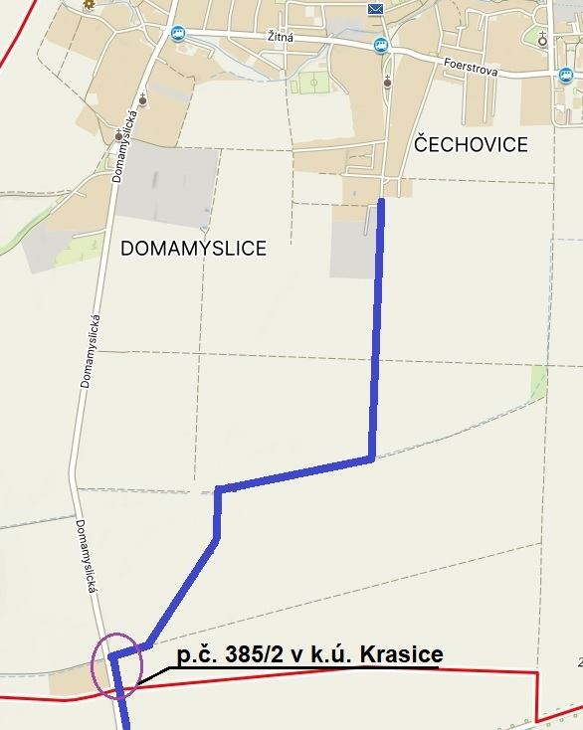

orientační trasa plánované cyklostezky

orientační umístění k výkupu navrženého pozemku

Příloha č. 2 – mapa s umístěním cyklostezky na části pozemku p.č. 385/2 v k.ú. Krasice

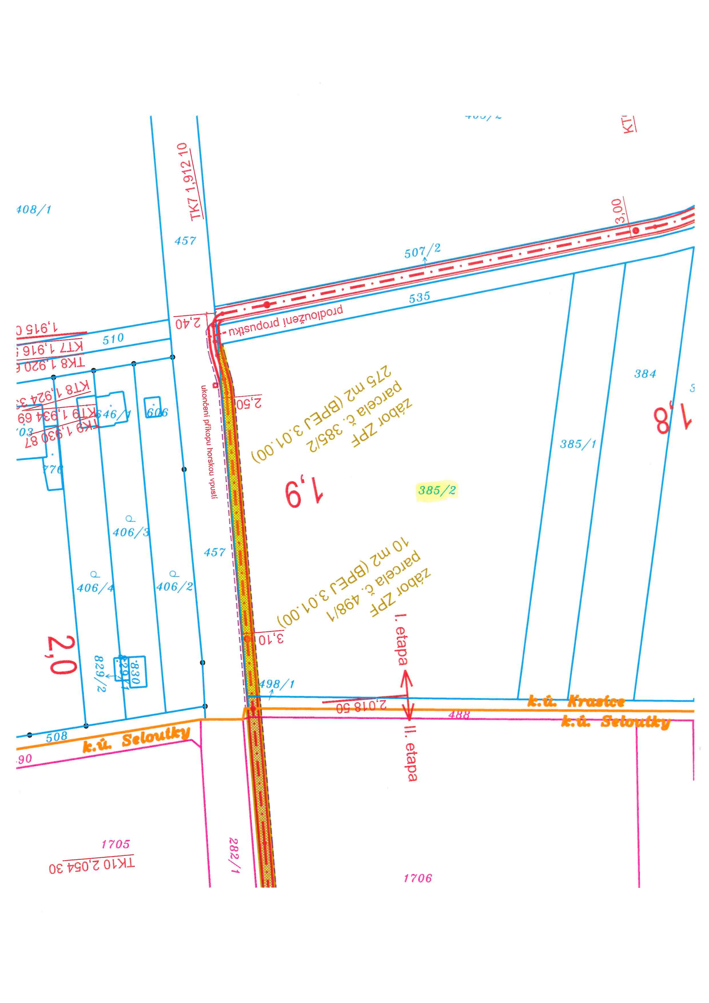

Příloha č. 3 - geometrický plán na oddělení k výkupu navržené části pozemku p.č. 385/2 v k.ú. Krasice (grafická část)

